데이터전처리 과정을 설명한 파일입니다.

필요한 패키지 : readxl, raster, rgdal, dplyr, writexl, sp, ggplot2, geosphere, Imap, igraph, ape

* map_list

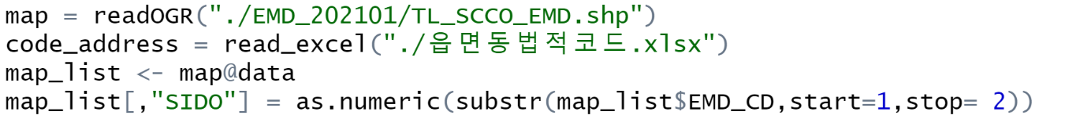

먼저, 전국_읍면동_행정코드파일(shp파일, TL_SCCO_EMD.shp)에서 전국을 읍면동으로 나눈 법정동코드를 불러옵니다(데이터명 : map_list). 시도를 나타내는 법정코드를 새로운 변수(SIDO)를 map_list에 추가합니다.

* code_address, join_data_EN

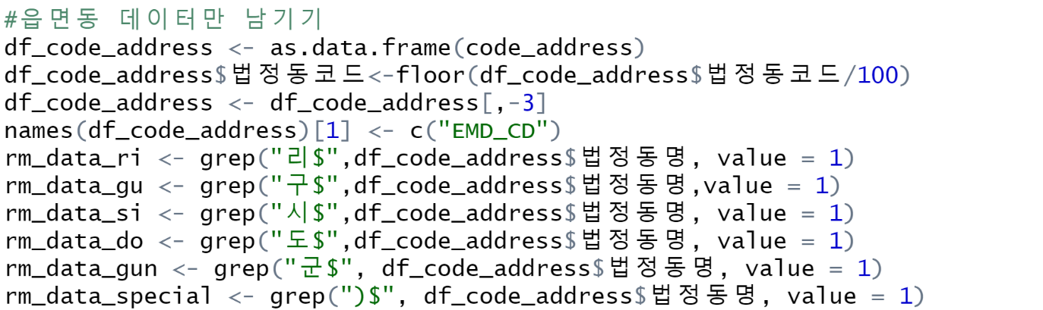

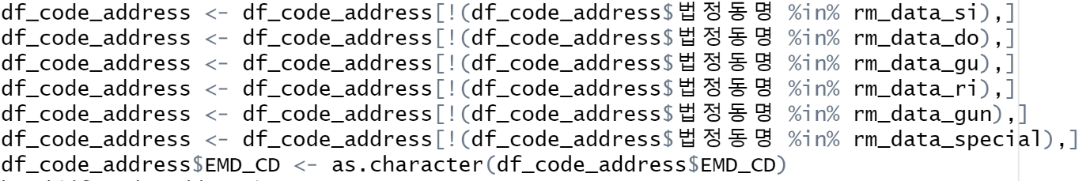



또한 전국_읍면동_법정동주소 데이터(읍면동법적코도.xlsx)를 code_address 데이터명으로 저장합니다. code_address를 데이터프레임으로 전환해준 뒤 주소단위가 읍면동 이외의 데이터들은 제거합니다.grep 함수 써서 특정 단어에 대한 해당 값을 저장한 뒤, df_code_address에서 일치하는 값들은 제거하는 방식을 사용합니다. 제거 작업이 끝나면 map_list와 df_code_address 데이터를 join_data_EN으로 합칩니다(left_join).

* join_data_EN 전처리

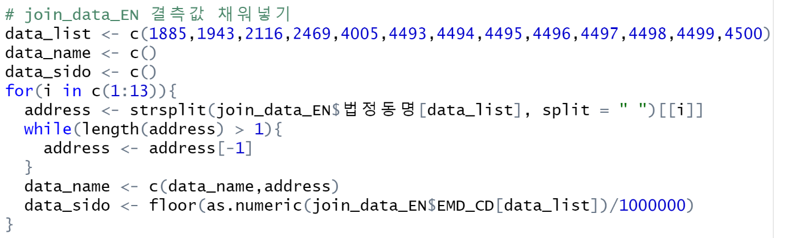

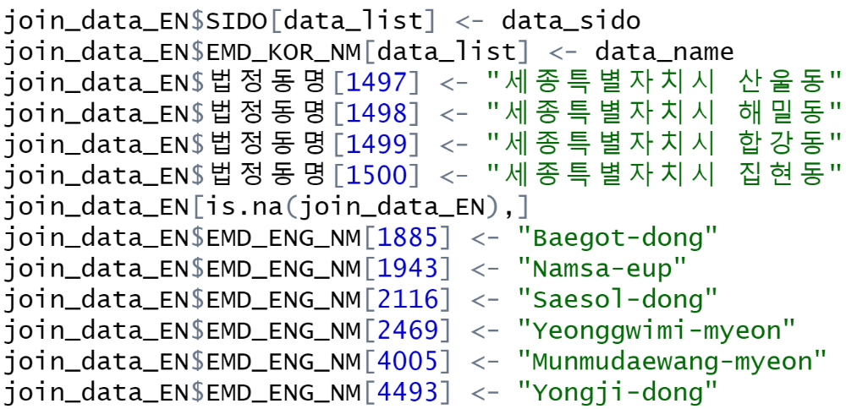

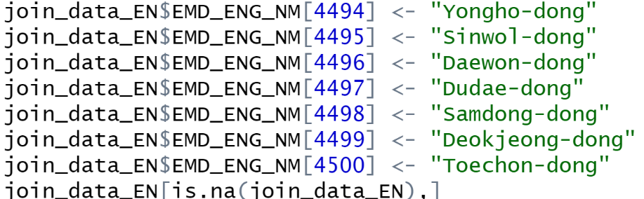

join_data_EN의 결측값을 처리합니다. ( 영문명을 넣거나 주소가 없는 곳은 채워줍니다.) NA값인 행을 찾아서 데이터를 넣어준다. 이때 사용한 코드 방법은 for문을 이용하여 각각 문자열을 공백으로 나눠준 뒤, 제일 위의 읍면동을 data_name에 저장하고 sido값은 법정코드를 나타내는 EMD_CD의 앞 2자리를 뽑아서 data_sido에 저장하여 join_data_EN의 SIDO,EMD_KOR_NM변수에 넣어준다. 그 후 제대로 각각 조인할 때 데이터가 없는 주소들에 한해서 일일이 수정하여 준다.

* join_data_EN2, duplicated_data, join_data_EN3

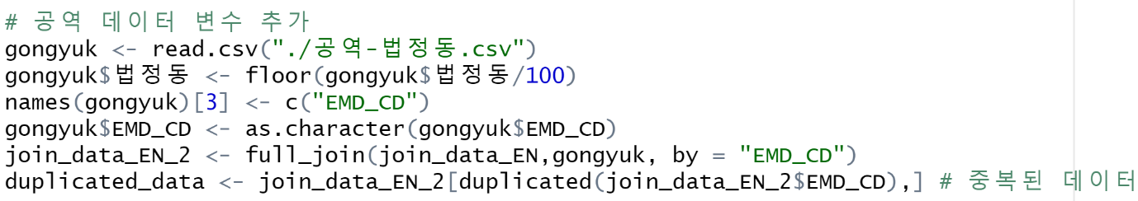

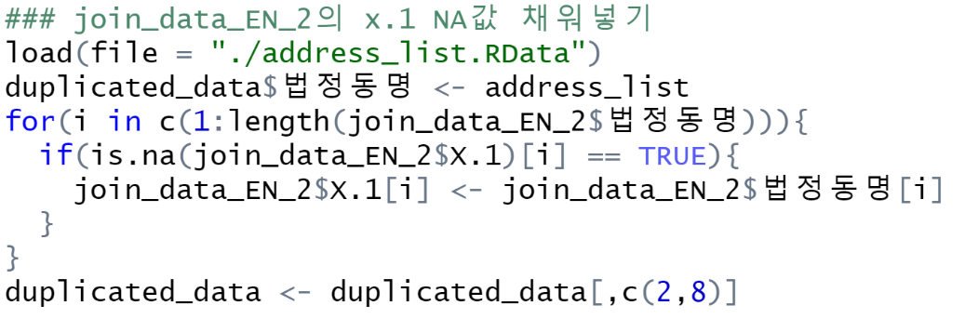

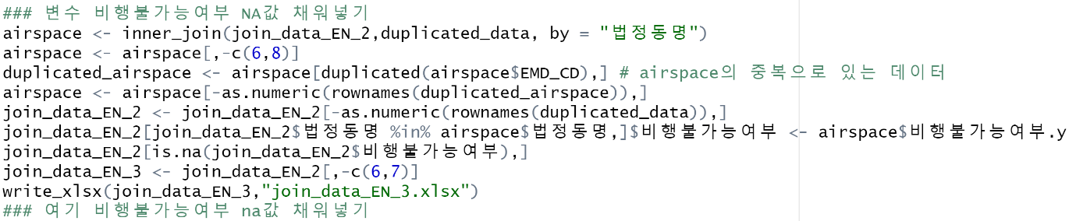

공역(비행제한구역) 데이터(데이터 파일 : 공역-법정동.csv)를 join_data_EN에 join_data_EN_2 명으로 추가합니다. Join_data_EN_2에서 중복된 데이터를 duplicated_data에 저장해 줍니다. address_list.rdata 파일을 불러와 duplicated_data를 저장합니다. address_list 데이터는 띄어쓰기 안된 데이터를 띄어쓰기 한 데이터로 변환한 데이터입니다. 띄어쓰기 적용이 제대로 적용 안된 데이터는 일일이 수정하여 저장하였습니다. Join_data_EN_2의 x.1변수의 NA값을 채워 넣습니다. 그 후 필요 없는 데이터(띄어쓰기 안된 주소 변수, 번호)는 제거합니다. 그 후 비행불가능여부 변수의 NA값을 채워줍니다. NA값을 변환하는 방법은 airspace에 join_data_EN_2 데이터와 duplicated_data 데이터를 inner_join 공통된 데이터를 저장하여 불필요한 변수 제거한 뒤, airspace에서 중복된 데이터를 제거해주고, join_data_EN_2에도 중복 데이터 제거해준 뒤, join_data_EN_2의 “법정동명” 변수에서 airspace “법정동명” 변수가 포함된 데이터만 골라 비행여부를 대입한다. 이때 기존에 조사하지 못한 읍면동의 비행불가능여부 값이 na값으로 나온다. 이 값은 추후에 채워넣기로 한다. 이때 대입한 데이터를 join_data_EN_3에 저장한다.

* bus_join_data

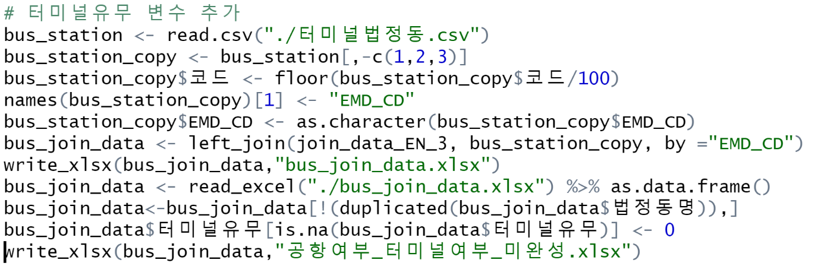

터미널유무 변수를 join_data_EN_3에 추가한다. 데이터(터미널법정동.csv)를 bus_station 이름으로 저장한다. bus_station 변수를 일부 수정한 뒤(join을 해주기 위해 같은 특성으로 만든다.) bus_station_copy데이터에 저장한 뒤 join_data_EN_3과 join해준다. 이때 R이 제대로 읽지 못해서 엑셀에 저장했다 다시 불러들인다. bus_join_data라는 이름으로 다시 저장한 뒤 중복값을 제거해주고, join하면서 생긴 NA값은 그 읍면동에는 터미널이 없는 값들이라 0으로 변환해준다.

* trans, trans_copy

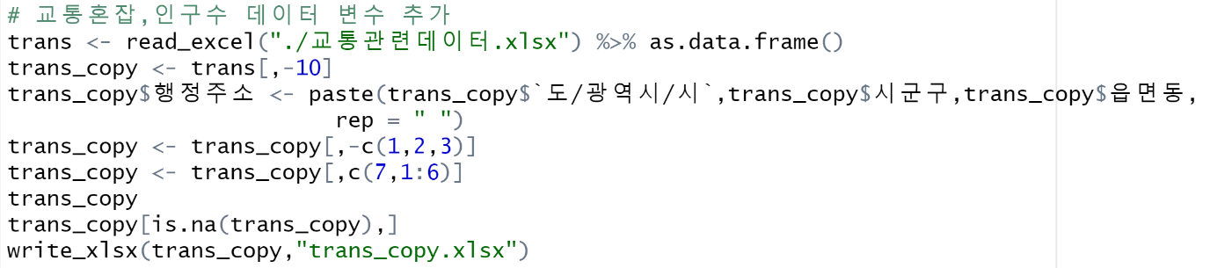

교통혼잡,인구수, 승용차, 버스 데이터가 들어있는 파일(교통관련데이터.xlsx)를 trans 이름명으로 저장한 뒤 일부 데이터를 제거 후 trans_copy에 저정한다. 이 데이터는 행정주소를 기반으로 수집한 자료여서 join할 때 필요한 새로운 변수를 하나 만들어야한다. “행정주소”라는 이름의 변수를 만들어서 trans_copy의 도/광역시/시, 시군구, 읍면동을 합쳐서 행정주소를 데이터를 만든다.

필요없는 변수를 제거하고 순서를 변경해준다.

* relation_data, copy_relation_data, copy_2_realtion_data

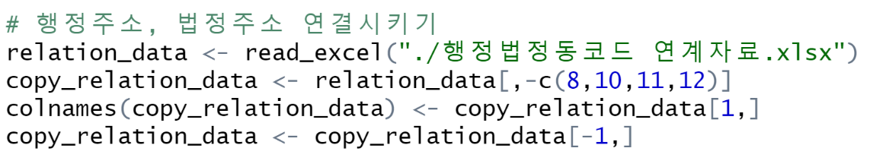

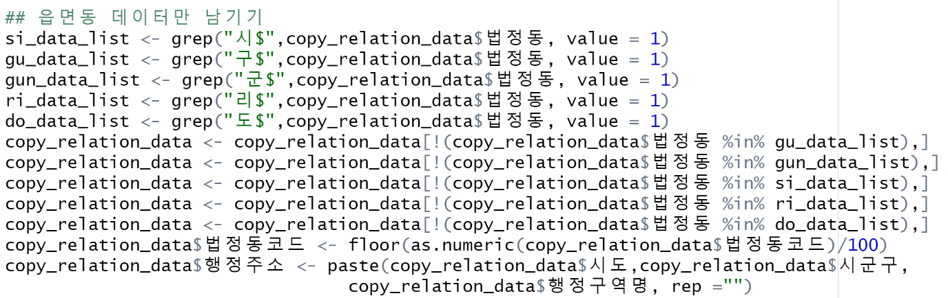

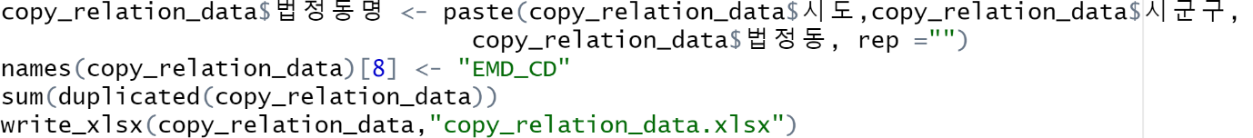



행정주소와 법정주소를 연결해야 한다. 이때 필요한 데이터(행정법정동코드 연계자료.xlsx)를 relation_data에 저장한다. 필요 없는 변수들을 제거하고 copy_relation_data에 저장한다. 이때 열이름을 첫번째 행 데이터 값으로 해준다. 이 데이터는 주소 단위를 “리”로 구분하고 있어서 읍면동을 제외한 모든 주소값들을 제거해준다. 그 후에 trans_copy에서 “행정주소” 만들었듯이 copy_relation_data에도 같은 방식으로 행정주소 변수를 만든다. 법정동명은 8자리코드로 만들어준다.(10자리 코드 중 맨 뒤 2자리는 “리”에 해당되는 값이다.) 행정구역코드 결측값을 제거하기 위해 na값을 찾아보면 1개의 데이터행이 나온다. 이때 주소에 맞춰서 데이터를 넣어주고 전체 결측값들을 제거한 데이터를 copy2_relation_data에 저장한다.

* first_data_ver2

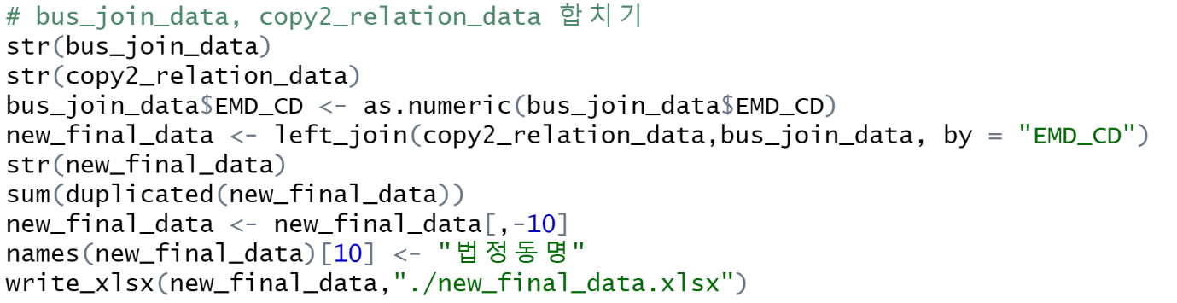

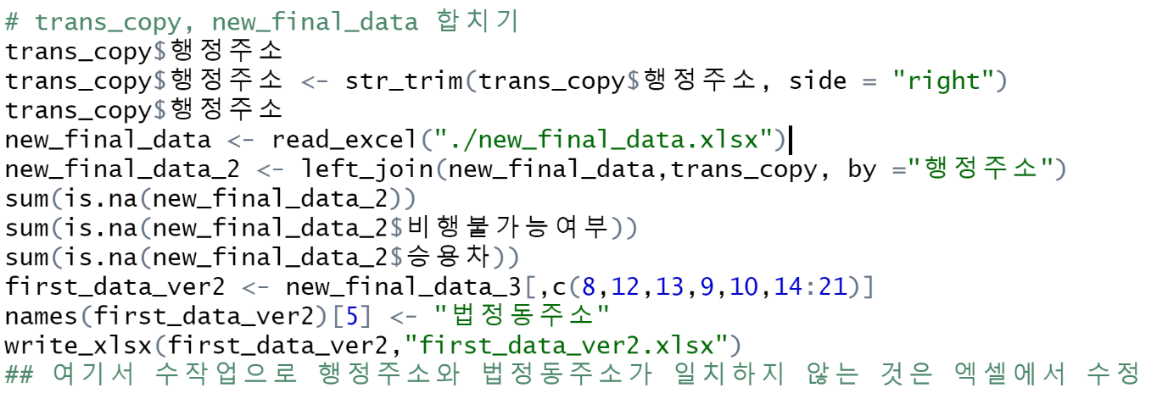

지금까지 만든 데이터를 보면 bus_join_data, trans_copy, copy2_relation_data를 만들었다. 이 3개의 데이터를 join을 써서 합쳐주면 된다. 먼저 bus_join_data와 copy2_relation_data를 조인해준다. 두 데이터의 데이터 형태를 맞춰준 뒤 join을 한다. Join한 데이터 중 필요 없는 변수를 제거한 뒤 new_final_data에 저장한다. new_final_data 와 trans_copy를 join해준다. 이때 trans_copy 변수 중 join의 기준값을 쓸 행정주소 값의 공백을 지워준다. 그 후 다시 두 데이터를 join 해준다. 그 뒤 필요한 변수만 추출하여 first_data_ver2에 저장해준다. 그 뒤 엑셀파일로 저장해준다.

* first_data_ver2 전처리

저장한 엑셀파일에서 행정주소와 법정동주소를 보고 na값으로 join된 데이터값들 중 일부를 일일이 확인해서 채워준다. 행정주소와 법정동주소가 다르다보니 확인하면서 누락된 값들은 저장해준다. 또한 행정주소와 법정동주소가 같은데도 NA값인 데이터는 trans_copy값에서 관측이 안된 지역이여서 데이터를 알 수가 없다. 행정주소 지역과 법정동주소 지역이 다른 부분이 있어서 이 부분은 제거해야한다.

* second_data, third_data, third_no_na_data

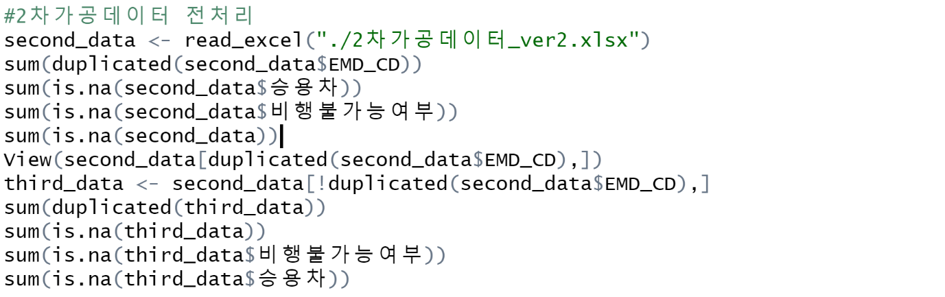

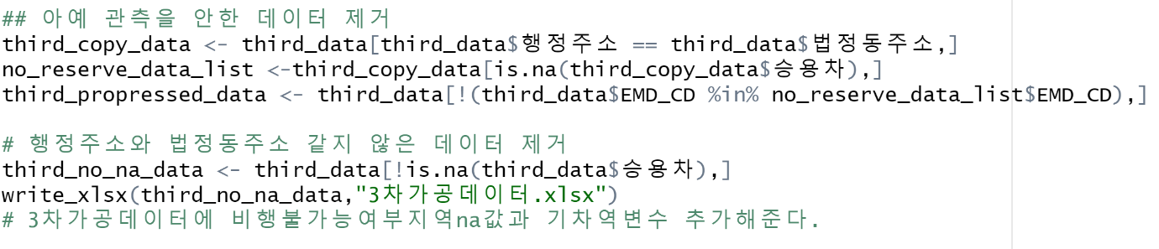

전처리 해준 데이터를 second_data에 저장해준다. EMD_CD를 기준으로 중복된 지역은 제거해주고 third_data 이름으로 저장한다. 위에서 설명했듯이 아예 관측을 안한 지역의 na값을 제거해야한다. Third_data의 행정주소와 법정주소가 같은 데이터 중에 승용차값이 na인 값을 no_reserve_data_list에 저장하여 third_data에서 no_reserve_data_list에 해당하는 데이터들을 지워 third_propressed_data에 저장한다. 행정주소와 법정동주소가 같지 않는 지역은 지역이 완전히 같이 않으므로 제거해준다. 제거한 데이터를 third_no_na_data에 저장한다. 그리고 3차가공데이터라는 이름으로 엑셀파일로 저장한다.

3차가공데이터에서 아까 비행불가능한지역 중 na값과 기차역유무 데이터를 추가한다.

---- 이 부분은 범진님이 작성해주세요. ---

* map, fusion_data

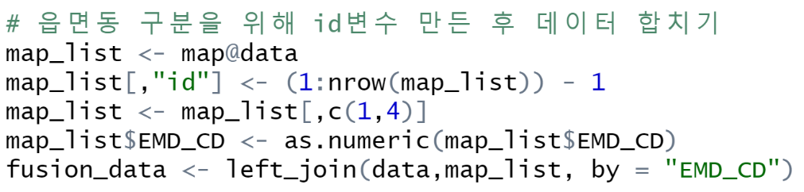

4차가공데이터를 data 변수에 저장한다. map_list에 “id” 이름으로 데이터를 새로 추가한다. 데이터의 순서를 지정해주는 데이터이다. 만든 데이터를 map_list 데이터와 join연산을 하여 “fusion_data”이름으로 저장한다.

* korea

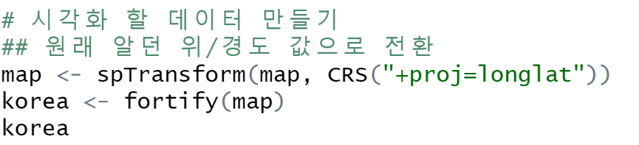

spTransform함수를 이용해서 map의 위도,경도 좌표를 원래의 위도,경도로 바꾼다. 그 후 korea라는 데이터명으로 fotify함수를 이용해서 map을 폴리곤형태로 시각화 할 수 있는 데이터로 만들어준다.

* long_check_max, long_check_min, lat_check_max, lat_check_min

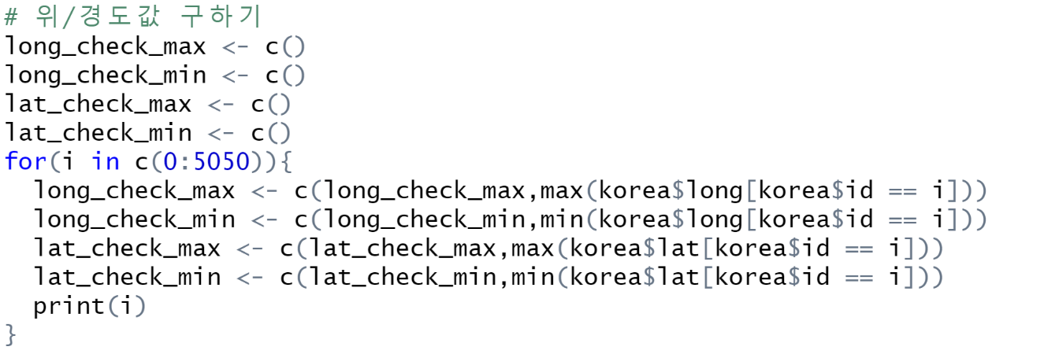

위의 각각의 함수는 각 읍면동 중심을 알기 위해서 읍면동 범위의 최소 최대의 위/경도값을 저장해주는 함수이다.

“long_check_max” : 각 읍면동의 최대 경도

“long_check_min” : 각 읍면동의 최소 경도

“lat_check_max” : 각 읍면동의 최대 위도

“lat_check_min” : 각 읍면동의 최소 위도

for문을 이용해서 총 row개수만큼 각각의 변수에 해당하는 값을 저장한다.

* long, lat, location, fiveth_data

“long”, “lat” 이라는 함수에 구한 값으로

long에는 위도의 최대, 최소 데이터를 , lat에는 경도의 최대. 최소 데이터를 데이터프레임 형태로 저장한다.

그후 long,lat “long”, “lat”이라는 각각 변수를 만들어서 최대, 최소의 평균값을 저장한다.(apply함수를 사용)

“location” 이름으로 long의 long변수, lat의 lat변수를 데이터프레임으로 저장한다. “id”라는 변수를 만들어서 위에서부터 0부터 5050까지 대입한다.

“fiveth_data”에 mm_normal, location 데이터를 inner_join을 사용하여 합쳐준다.

* terminal, terminal_dist

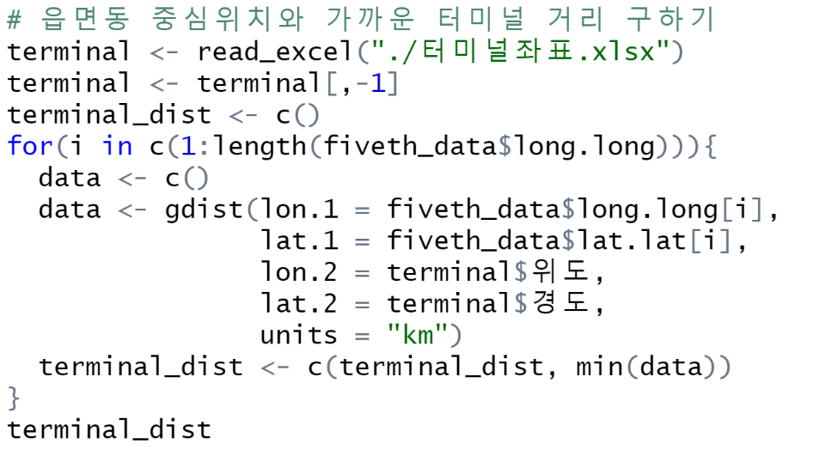

“terminal” 이름으로 전국 터미널 위경도 데이터를 저장한다. 필요 없는 부분은 지워버린다.

Imap 패키지의 gdist를 이용하여 각 읍면동 중심 좌표와 각 터미널 좌표와의 거리를 구한다. 거리 차이를 “terminal_dist” 이름으로 저장한다. gdist함수를 살펴보면 lon.1, lat.1에는 각 읍면동의 위,경도값을 lon.2, lat.2에는 각 터미널의 좌표 데이터를 입력해준다. 그 중 가장 값이 작은 값을 출력하는 코드를 만들어 각 읍면동별로 가장 거리가 짧은 값을 terminal_dist에 저장한다.

* train_station_data, train_station_dist, airport_data, airport_dist

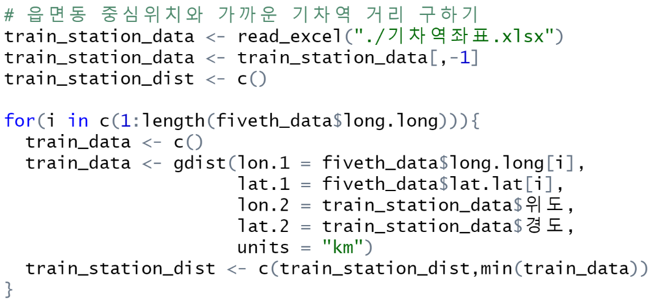

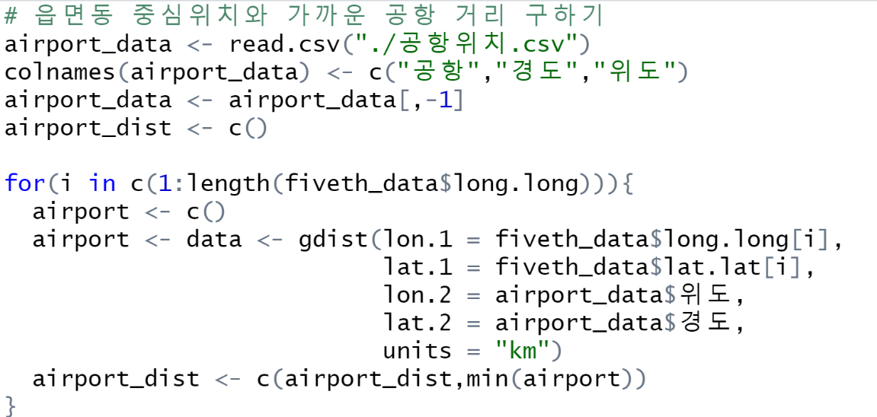

터미널과의 거리 구하는 방식 그대로 train_station_data/airport_data에 기차역 좌표/공항 좌표를 저장하고 같은 방법으로 train_station_dist/airport_dist에 각 읍면동 중심좌표와의 거리가 가장 짧은 값들을 저장한다.

* distance, sixth_data

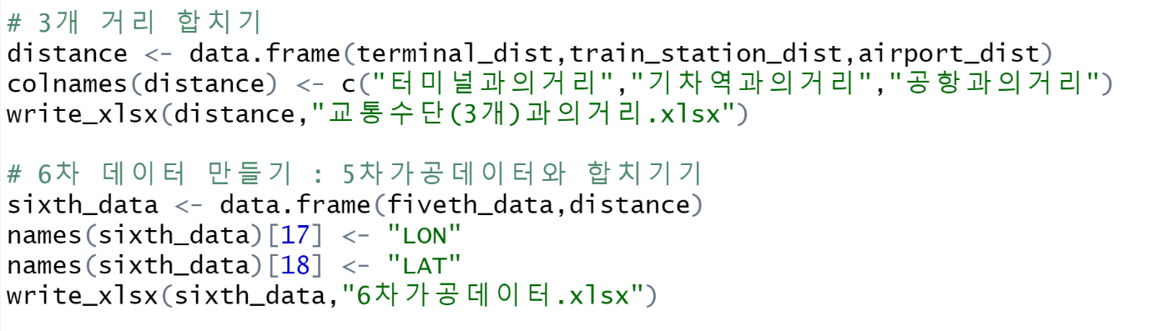

위에서 구한 ternimai_dist, train_station_dist, airport_dist를 “distance”에 데이터프레임으로 저장한다. 그 후 각각의 열이름을 바꿔준 뒤, 5차가공데이터에 distance 데이터를 “sixth_data” 이름으로 저장한다.

* seventh_data

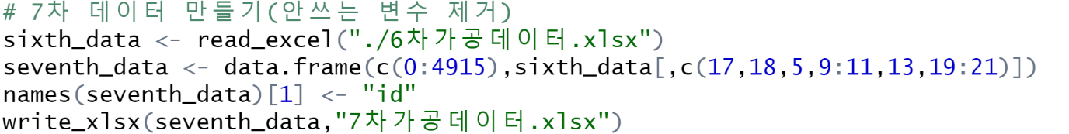

“sixth_data”에서 분석에 사용할 변수들만 뽑아서 따로 데이터를 만든다. 필요한 변수는 column 번호에 맞춰서 추출하였다.